DHCP und DNS

DHCP
Das Dynamic Host Configuration Protocol (DHCP) ermöglicht die Zuweisung der Netzwerkkonfiguration an Clients durch einen Server.

(A1)
Baue mit Filius die folgende Netzwerktopologie nach:
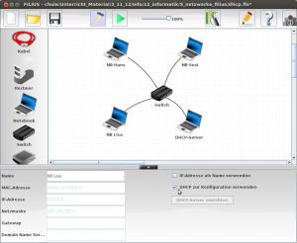
Stelle dabei die drei Notebooks so ein, dass Sie "DHCP zur Konfiguration verwenden". Das vierte Notebook konfigurierst du manuell auf eine IP Adresse (z.B. 10.0.0.1) und konfigurierst und aktivierst dort den DHCP-Server. Starte dann dein Netzwerk und überprüfe, welche IP-Adressen die Clients erhalten haben und ob eine gegenseitige Verbindung besteht.

DNS Server

(A2)
- Installiere im Aktionsmodus auf dem DHCP Server die Software DNS-Server und trage für einen der Laptops die IP-Adresse zum Namen ein. Starte den DNS Server.
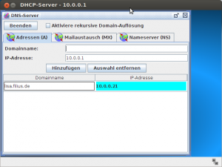
- Passe im Entwurfsmodus die Konfiguration deines DHCP-Servers so an, dass als DNS-Server die IP-Adresse des DHCP-Server-Rechners angegeben wird.
- Wechsle wieder in der Aktionsmodus. Versuche den Rechner, den du in deinen DNS Server eingetragen hast von einem anderen Notebook aus mit ping <name> statt ping <ip-adresse> zu erreichen. Klappts?

Material
Filename | Filesize | Last modified
01_dhcp_und_dns.odp | 421.2 KiB | 27.10.2021 12:09
01_dhcp_und_dns.pdf | 370.6 KiB | 27.10.2021 12:09

